Лабораторная работа №7
Имитационное моделирование
Александрова Ульяна Вадимовна
Содержание

1 Цель работы
Целью данной работы является создание модели M | M | 1 | inf при помощи утилиты Sci-lab (xcos).

2 Задание
Нашей задачей является построить модель в соответствии с матеодическим материалом.

3 Теоретическое введение
Модель ( M | M | 1 | inf ) относится к теории массового обслуживания и описывает систему с одним обслуживающим устройством, где:
- M: Входящий поток заявок (поток Пуассона).
- M: Время обслуживания заявок (экспоненциальное распределение).
- 1: Одно обслуживающее устройство.
- inf: Неограниченная длина очереди.
Эта модель используется для анализа систем, где заявки поступают случайным образом и обслуживаются по принципу “первым пришел — первым обслужен”

4 Выполнение лабораторной работы
В константах задаем значения для наших коэффициентов $λ=0.3, μ=0.35,z0=0.6$
Для начала составляю суперблок, который будет моделировать поступление заявок в систему (по пуассоновскому распределению с интенсивностью $λ$) (рис. 1).
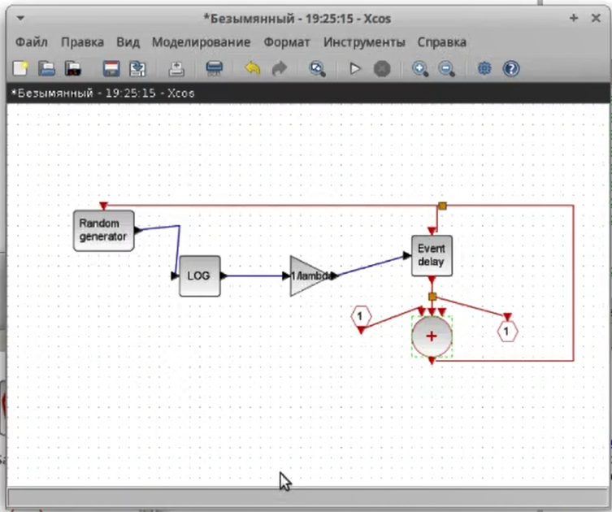
Рис. 1: Суперблок на поступление заявок
Далее составляю суперблок, который будет обрабатывать заявки по экспонинцеальному закону с коэффициентом $μ$ (рис. 2).
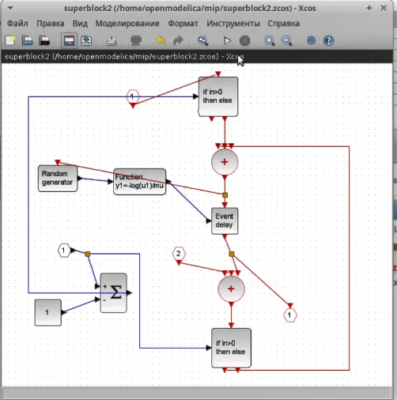
Рис. 2: Суперблок на обработку заявок
И в конце создаем модель, используя уже готовые суперблоки и последнюю нашу константу z (рис. 3).
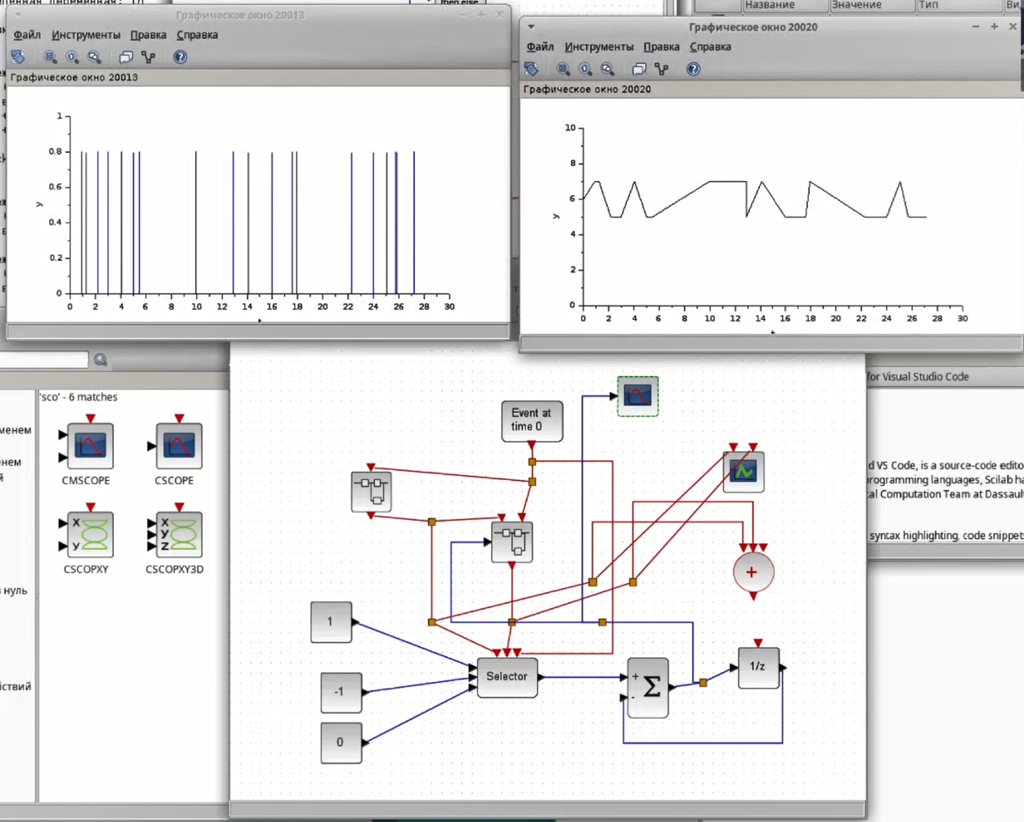
Рис. 3: Готовая модель с графиками
На графике слева мы видим поступление (черн) и обработку (син) заявок во время x. На графике справа отображена динамика роста очереди. Можно заметить, что очередь не падает меньше 5 и начинается от точки 6 (которую мы задали как константу). Максимальный скачок наблюдается до y = 7.

5 Выводы
Я посмтроила СМО модель в Sci-Lab.

